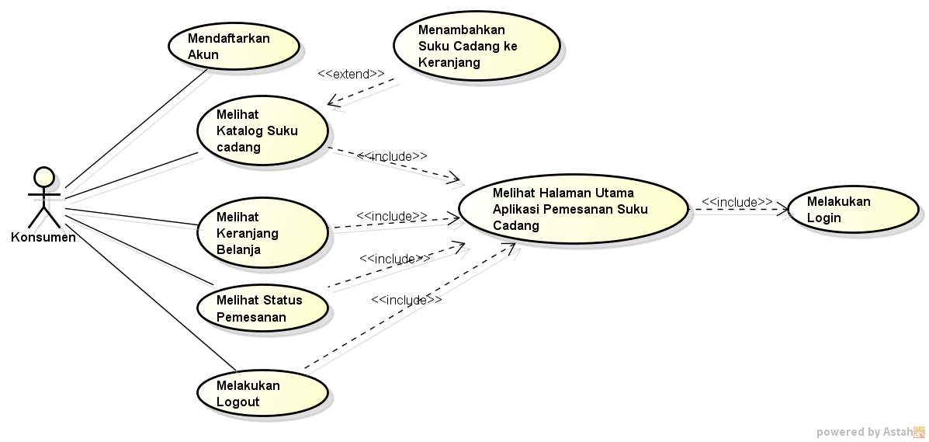

Gambar 4.1. Usecase Diagram **Konsumen**

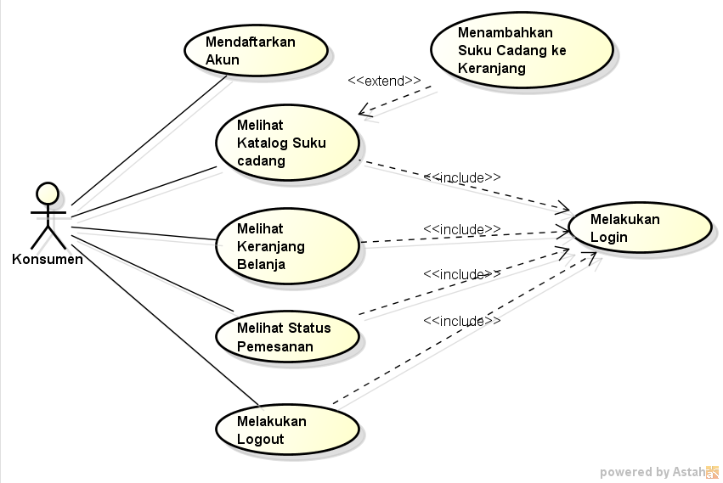

Gambar 4.1. Usecase Diagram **Konsumen**

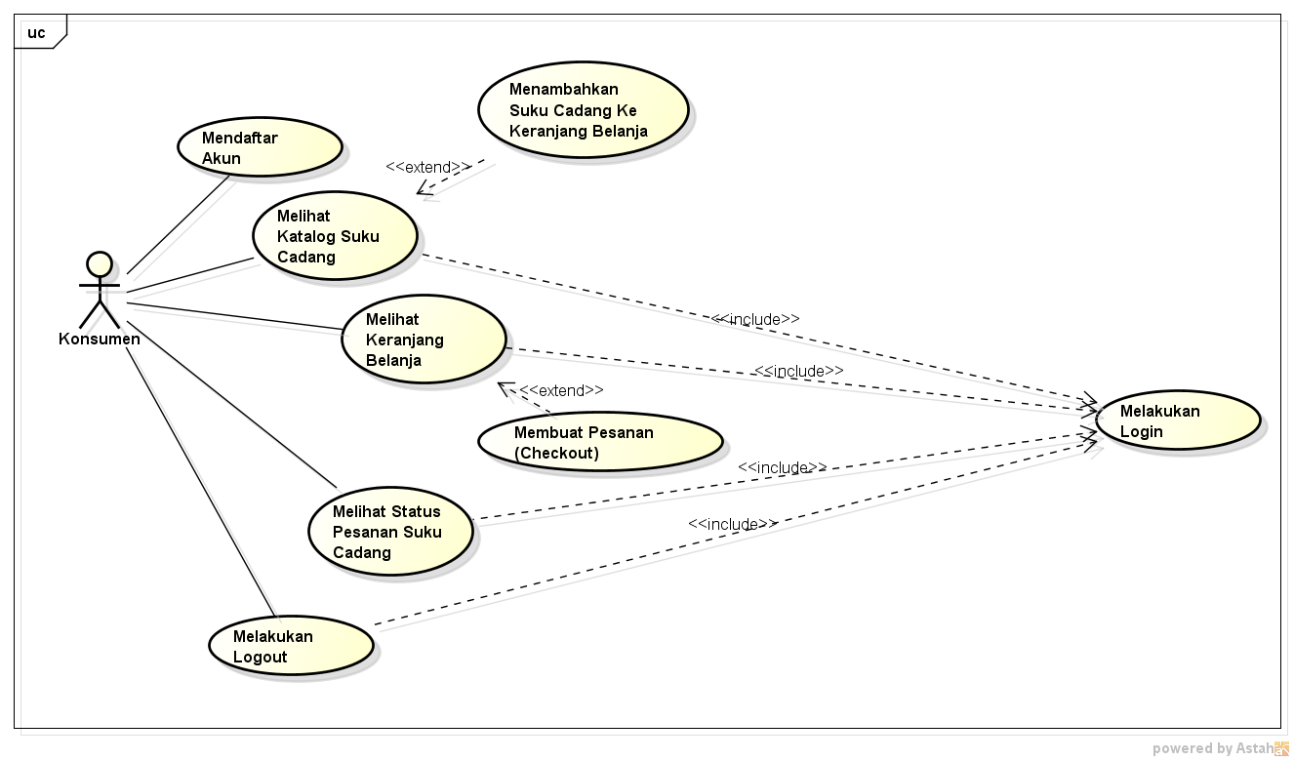 Gambar 4.1. Usecase Diagram **Konsumen**

**Tabel 4.1. Deskripsi Usecase Melakukan Login**

|  |  |  |
| --- | --- | --- |
| No. Usecase | 1 | |
| Nama Usecase | Melakukan Login | |
| Deskripsi Usecase | Digunakan konsumen untuk masuk ke aplikasi pemesanan suku cadang | |
| Aktor Utama | Konsumen | |
| Aktor Pendukung | Tidak ada | |
| Usecase yang di-include | Tidak ada | |
| Usecase yang di-extend | Tidak ada | |
| Kondisi awal | Sistem menampilkan halaman login aplikasi pemesanan suku cadang | |
| Kondisi akhir | Sistem menampilkan halaman utama aplikasi pemesanan suku cadang | |
| Pemicu | Konsumen membuka aplikasi pemesanan suku cadang | |
| Skenario Normal | Konsumen | Reaksi Sistem |
|  | 1. Membuka aplikasi. | 1. Menampilkan halaman login. |
|  | 1. Mengisi username dan password. 2. Menekan tombol SIGN IN. | 1. Cek status login. 2. Tampilkan halaman utama aplikasi pemesanan suku cadang jika status login berhasil. |
| Skenario Alternatif | 1. Membuka aplikasi. | 1. Menampilkan halaman login. |
|  | 1. Mengisi username dan password. 2. Menekan tombol SIGN IN. | 1. Cek status login. 2. Tampilkan informasi status login gagal. |
|  | 1. Memperbaharui isian untuk login. 2. Menekan tombol SIGN IN. | 1. Cek status login. 2. Tampilkan halaman utama aplikasi pemesanan suku cadang jika status login berhasil. |

**Tabel 4.2. Deskripsi Usecase Mendaftar Akun**

|  |  |  |
| --- | --- | --- |
| No. Usecase | 2 | |
| Nama Usecase | Mendaftar Akun | |
| Deskripsi Usecase | Digunakan konsumen untuk mendaftar akun untuk login ke aplikasi pemesanan suku cadang | |
| Aktor Utama | Konsumen | |
| Aktor Pendukung | Tidak ada | |
| Usecase yang di-include | Tidak ada | |
| Usecase yang di-extend | Tidak ada | |
| Kondisi awal | Sistem menampilkan halaman daftar akun aplikasi pemesanan suku cadang | |
| Kondisi akhir | Sistem menampilkan informasi akun berhasil didaftarkan | |
| Pemicu | Konsumen membuka aplikasi pemesanan suku cadang dan menekan tombol DAFTAR | |
| Skenario Normal | Konsumen | Reaksi Sistem |
|  | 1. Membuka aplikasi dan menekan tombol DAFTAR. | 1. Menampilkan halaman daftar. |
|  | 1. Mengisi informasi untuk pendaftaran akun. 2. Menekan tombol SIMPAN. | 1. Cek status pendaftaran. 2. Tampilkan informasi akun berhasil didaftarkan jika pendaftaran berhasil. |
| Skenario Alternatif | 1. Membuka aplikasi dan menekan tombol DAFTAR. | 1. Menampilkan halaman daftar. |
|  | 1. Mengisi informasi untuk pendaftaran akun. 2. Menekan tombol DAFTAR. | 1. Cek status pendaftaran. 2. Tampilkan informasi akun gagal didaftarkan jika pendaftaran gagal. |
|  | 1. Memperbaharui isian untuk pendaftaran akun. 2. Menekan tombol DAFTAR. | 1. Cek status pendaftaran. 2. Tampilkan informasi akun berhasil didaftarkan jika pendaftaran berhasil. |

**Tabel 4.3. Deskripsi Usecase Melihat Katalog Suku Cadang**

|  |  |  |
| --- | --- | --- |
| No. Usecase | 3 | |
| Nama Usecase | Melihat Katalog Suku Cadang | |
| Deskripsi Usecase | Digunakan konsumen untuk melihat koleksi suku cadang yang ada pada toko SUMBER JAYA MOTOR. | |
| Aktor Utama | Konsumen | |
| Aktor Pendukung | Tidak ada | |
| Usecase yang di-include | Melakukan Login | |
| Usecase yang di-extend | Menambahkan Suku Cadang ke Keranjang Belanja | |
| Kondisi awal | Sistem menampilkan halaman Katalog Suku Cadang | |
| Kondisi akhir | Sistem menyimpan suku cadang yang ditambahkan Konsumen ke keranjang belanja | |
| Pemicu | Konsumen membuka halaman utama aplikasi dan menekan Lihat Katalog Suku Cadang | |
| Skenario Normal | Konsumen | Reaksi Sistem |
|  | 1. Membuka halaman utama aplikasi dan menekan Lihat Katalog Suku Cadang. | 1. Membaca data suku cadang. 2. Menampilkan halaman Katalog Suku Cadang. |
|  | 1. Menentukan jumlah pesanan. 2. Menekan tombol PESAN. | 1. Mengecek stok suku cadang. 2. Menyimpan suku cadang yang ditambahkan ke keranjang belanja jika stok suku cadang mencukupi. |
| Skenario Alternatif | 1. Membuka halaman utama aplikasi dan menekan Lihat Katalog Suku Cadang. | 1. Membaca data suku cadang. 2. Menampilkan halaman Katalog Suku Cadang. |
|  | 1. Menentukan jumlah pesanan. 2. Menekan tombol PESAN. | 1. Mengecek stok suku cadang. 2. Menampilkan informasi suku cadang gagal ditambahkan ke keranjang jika stok suku cadang tidak mencukupi. |
|  | 1. Memperbaharui pesanan suku cadang (jumlah pesanan). 2. Menekan tombol PESAN. | 1. Mengecek stok suku cadang. 2. Menyimpan suku cadang yang ditambahkan ke keranjang belanja jika stok suku cadang mencukupi. |

**Tabel 4.4. Deskripsi Usecase Menambahkan Suku Cadang Ke Daftar Belanja/Keranjang**

|  |  |  |
| --- | --- | --- |
| No. Usecase | 4 | |
| Nama Usecase | Menambahkan suku cadang ke daftar belanja/keranjang | |
| Deskripsi Usecase | Digunakan konsumen untuk melihat koleksi suku cadang yang ada pada toko SUMBER JAYA MOTOR. | |
| Aktor Utama | Konsumen | |
| Aktor Pendukung | Tidak ada | |
| Usecase yang di-include | Melakukan Login | |
| Usecase yang di-extend | Melihat Katalog Suku Cadang | |
| Kondisi awal | Sistem menampilkan halaman Katalog Suku Cadang | |
| Kondisi akhir | Sistem menyimpan suku cadang yang ditambahkan Konsumen ke keranjang belanja | |
| Pemicu | Konsumen membuka halaman utama aplikasi dan menekan Lihat Katalog Suku Cadang lalu | |
| Skenario Normal | Konsumen | Reaksi Sistem |
|  | 1. Membuka halaman katalog suku cadang dan menambahkan suku cadang. | 1. Membaca data suku cadang yang dipesan. 2. Menampilkan halaman Daftar Belanja/keranjang suku cadang. |
|  | 1. Menentukan jumlah pesanan. 2. Menekan tombol PESAN. | 1. Mengecek stok suku cadang. 2. Menyimpan suku cadang yang ditambahkan ke keranjang belanja jika stok suku cadang mencukupi. 3. Menampilkan informasi gagal ditambahkan jika stok suku cadang tidak tersedia atau tidak mencukupi. |
| Skenario Alternatif | 1. Membuka halaman katalog suku cadang dan menambahkan suku cadang. | 1. Membaca data suku cadang. 2. Menampilkan halaman Katalog Suku Cadang. |
|  | 1. Menentukan jumlah pesanan. 2. Menekan tombol PESAN. | 1. Mengecek stok suku cadang. 2. Menyimpan suku cadang yang dipesan. 3. Menampilkan informasi suku cadang gagal ditambahkan ke keranjang jika stok suku cadang tidak mencukupi. |

**Tabel 4.5. Deskripsi Usecase Melihat Daftar Belanja/Keranjang**

|  |  |  |
| --- | --- | --- |
| No. Usecase | 5 | |
| Nama Usecase | Melihat daftar belanja/keranjang | |
| Deskripsi Usecase | Digunakan konsumen untuk melihat koleksi suku cadang yang ada pada toko SUMBER JAYA MOTOR. | |
| Aktor Utama | Konsumen | |
| Aktor Pendukung | Tidak ada | |
| Usecase yang di-include | Melakukan Login | |
| Usecase yang di-extend | Membuat pesanan (Checkout) | |
| Kondisi awal | Sistem menampilkan halaman daftar belanjaan suku cadang | |
| Kondisi akhir | Sistem menampilkan halaman daftar belanjaan yang akan dipesan/checkout | |
| Pemicu | Konsumen membuka halaman utama aplikasi dan mengeklik lihat keranjang untuk melihat daftar belanjaan | |
| Skenario Normal | Konsumen | Reaksi Sistem |
|  | 1. Membuka halaman katalog suku cadang dan membuka/mengeklik keranjang | 1. Membaca data suku cadang yang telah ditambahkan ke keranjang. 2. Menampilkan halaman Daftar Belanja/keranjang suku cadang. |
|  | 1. Menentukan jumlah pesanan. 2. Menekan tombol PESAN. | 1. Mengecek stok suku cadang. 2. Menyimpan suku cadang yang ditambahkan ke keranjang belanja jika stok suku cadang mencukupi. 3. Menampilkan informasi gagal ditambahkan jika stok suku cadang tidak tersedia atau tidak mencukupi. |
| Skenario Alternatif | 1. Membuka halaman katalog suku cadang dan menambahkan suku cadang. | 1. Membaca data suku cadang. 2. Menampilkan halaman Katalog Suku Cadang. |
|  | 1. Menentukan jumlah pesanan. 2. Menekan tombol PESAN. | 1. Mengecek stok suku cadang. 2. Menyimpan suku cadang yang dipesan. 3. Menampilkan informasi suku cadang gagal ditambahkan ke keranjang jika stok suku cadang tidak mencukupi. |

**Tabel 4.6. Deskripsi Usecase Membuat Pesanan (checkout)**

|  |  |  |
| --- | --- | --- |
| No. Usecase | 6 | |
| Nama Usecase | Membuat Pesanan (checkout) | |
| Deskripsi Usecase | Digunakan konsumen untuk melihat koleksi suku cadang yang ada pada toko SUMBER JAYA MOTOR. | |
| Aktor Utama | Konsumen | |
| Aktor Pendukung | Tidak ada | |
| Usecase yang di-include | Melakukan Login | |
| Usecase yang di-extend | Melihat Daftar Belanja | |
| Kondisi awal | Sistem menampilkan halaman lihat daftar belanjaan pada keranjang | |
| Kondisi akhir | Sistem menampilkan halaman daftar belanjaan yang akan dipesan/checkout | |
| Pemicu | Konsumen membuka halaman utama aplikasi dan mengeklik lihat keranjang untuk melihat daftar belanjaan yang akan dipesan | |
| Skenario Normal | Konsumen | Reaksi Sistem |
|  | 1. Membuka halaman katalog suku cadang dan membuka/mengeklik keranjang | 1. Membaca data suku cadang yang telah ditambahkan ke keranjang. 2. Menampilkan halaman Daftar Belanja/keranjang suku cadang. |
|  | 1. Menentukan jumlah pesanan. 2. Menekan tombol PESAN.   k. Melakukan pembayaran. | 1. Mengecek stok suku cadang. 2. Menyimpan suku cadang yang dipesan. 3. Menampilkan informasi suku cadang gagal ditambahkan ke keranjang jika stok suku cadang tidak mencukupi. 4. Menampilkan informasi suku cadang telah berhasil dipesan. 5. Menampilkan menu halaman pembayaran 6. Menampilkan Nota Pembayaran telah berhasil dilakukan |
| Skenario Alternatif | 1. Membuka halaman katalog suku cadang dan membuka/mengeklik keranjang | 1. Membaca data suku cadang yang telah ditambahkan ke keranjang. 2. Menampilkan halaman Daftar Belanja/keranjang suku cadang. |
|  | 1. Menentukan jumlah pesanan. 2. Menekan tombol PESAN.   k. Melakukan pembayaran. | 1. Mengecek stok suku cadang. 2. Menyimpan suku cadang yang dipesan. 3. Menampilkan informasi suku cadang gagal ditambahkan ke keranjang jika stok suku cadang tidak mencukupi. 4. Menampilkan informasi suku cadang telah berhasil dipesan. 5. Menampilkan menu halaman pembayaran 6. Menampilkan Nota Pembayaran telah berhasil dilakukan |

**Tabel 4.7. Deskripsi Usecase Melihat Status Pesanan Suku Cadang**

|  |  |  |
| --- | --- | --- |
| No. Usecase | 7 | |
| Nama Usecase | Melihat Status Pesanan Suku Cadang | |
| Deskripsi Usecase | Digunakan konsumen untuk melihat koleksi suku cadang yang ada pada toko SUMBER JAYA MOTOR. | |
| Aktor Utama | Konsumen | |
| Aktor Pendukung | Tidak ada | |
| Usecase yang di-include | Melakukan Login | |
| Usecase yang di-extend | Tidak Ada | |
| Kondisi awal | Sistem menampilkan halaman halaman utama aplikasi | |
| Kondisi akhir | Sistem menampilkan halaman Status pesanan suku cadang | |
| Pemicu | Konsumen membuka halaman utama aplikasi kemudian mengeklik lihat status pesanan suku cadang | |
| Skenario Normal | Konsumen | Reaksi Sistem |
|  | 1. Membuka halaman katalog suku cadang kemudian mengeklik lihat status pesanan suku cadang | 1. Membaca data suku cadang yang telah dipesan/checkout. 2. Menampilkan halaman status pesanan suku cadang. |
|  | 1. Menekan tombol transaksi. 2. Menekan tomol back atau kembali | 1. Menampilkan halaman informasi suku cadang yang telah dipesan. 2. Menampilkan halaman utama. |
| Skenario Alternatif | 1. Membuka halaman katalog suku cadang kemudian mengeklik lihat status pesanan suku cadang | 1. Membaca data suku cadang yang telah dipesan/checkout. 2. Menampilkan halaman status pesanan suku cadang. |
|  | 1. Menekan tombol transaksi. 2. Menekan tomol back atau kembali | 1. Menampilkan halaman informasi suku cadang yang telah dipesan. 2. Menampilkan halaman utama. |

**Tabel 4.8. Deskripsi Usecase Melakukan LogOut**

|  |  |  |
| --- | --- | --- |
| No. Usecase | 8 | |
| Nama Usecase | Melakukan Logout | |
| Deskripsi Usecase | Digunakan konsumen untuk masuk ke aplikasi pemesanan suku cadang | |
| Aktor Utama | Konsumen | |
| Aktor Pendukung | Tidak ada | |
| Usecase yang di-include | Melakukan Login | |
| Usecase yang di-extend | Tidak ada | |
| Kondisi awal | Sistem menampilkan halaman utama aplikasi pemesanan suku cadang | |
| Kondisi akhir | Sistem menampilkan halaman login aplikasi pemesanan suku cadang | |
| Pemicu | Konsumen mengeklik Logout pada halaman aplikasi pemesanan suku cadang | |
| Skenario Normal | Konsumen | Reaksi Sistem |
|  | 1. Membuka Halaman Utama Aplikasi. | 1. Menampilkan halaman utama. |
|  | 1. Menekan tombol Logout. | 1. Tampilkan halaman login aplikasi pemesanan suku cadang jika status logout berhasil. |
| Skenario Alternatif | 1. Membuka Halaman Utama Aplikasi. | 1. Menampilkan halaman utama. |
|  | 1. Menekan tombol Logout. | 1. Tampilkan halaman login aplikasi pemesanan suku cadang jika status logout berhasil. |